ДИСГРАФИЯ: как помочь ребёнку?
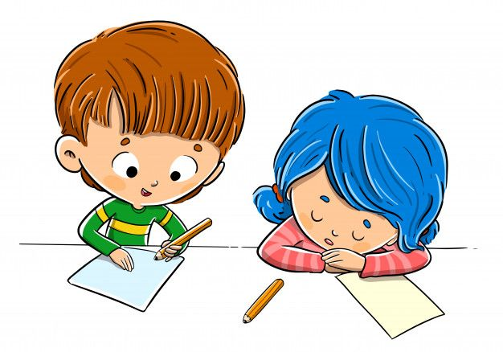

Дисграфия – частичное нарушение процесса письма. Ребёнок не ленится и не безграмотен, у него несформированы высшие психические функции, отвечающие за письмо.
Важно: дисграфия не уходит сама, нужна систематическая логопедическая помощь и адаптация учебного процесса.
ПРИЗНАКИ ДИСГРАФИИ
(что должно насторожить)
1. Ошибки на уровне буквы:
- замены звонких-глухих (б-п, д-т, з-с, ж-ш)
- замены свистящих-шипящих (с-ш, з-ж, ц-ч)
- пропуски букв («мшина» вместо «машина»)
- перестановки («кшола» вместо «школа»)
2. Ошибки на уровне слова:
- слитное написание слов («настоле»)
- раздельное написание частей слова («при шёл»)
3. Ошибки на уровне предложения:
- нет заглавной буквы в начале
- нет точки в конце

Конкретные приёмы
На уровне предложения:
- Карточка «Проверь точку» (🔴)
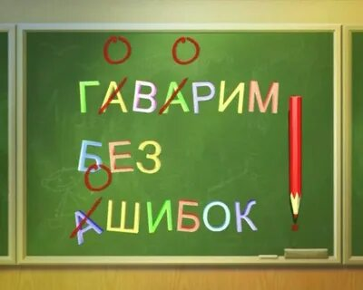
- Фишки (пуговицы) для подсчёта слов
На уровне слова:
- Разрешить проговаривание по слогам перед записью
- Тренировать предлоги: «маленькое слово» отдельно
Объём и время:
- Дробим задание на части
- Индивидуальный темп диктовки
Форма письма:
- Печатные буквы – разрешены!
- Компьютерный набор (при тяжёлой форме)
Проверка и оценка:
- Хвалим за найденную ошибку
- Не снижаем оценку за почерк
- Не заставляем переписывать всё заново

КАК АДАПТИРОВАТЬ ПИСЬМЕННЫЕ ЗАДАНИЯ
Главные принципы
✅ Не оценивать каллиграфию
(почерк и форма букв не снижают оценку)
✅ Сокращать объём
(5 слов вместо 10, 3 предложения вместо 6)
✅ Давать дополнительное время
(в 1,5–2 раза больше)
✅ Использовать опоры и алгоритмы
(карточки-подсказки)
✅ Разрешить печатные буквы
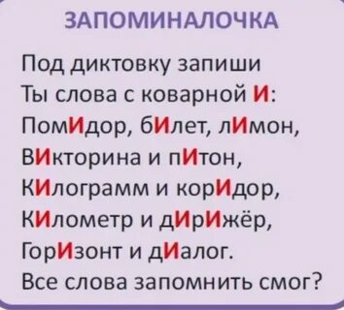
ПАМЯТКА-ШПАРГАЛКА
(повесьте на рабочий стол)
Дисграфия: что МОЖНО и что НЕЛЬЗЯ
✅ МОЖНО | ❌НЕЛЬЗЯ
Сократить объём в 2 раза | Ставить «2» за почерк
Дать дополнительное время | Заставлять переписывать 3 раза
Разрешить печатные буквы | Говорить «Смотри, у всех получилось»
Похвалить за найденную ошибку | Ругать за «лень»
Использовать карточку-алгоритм | Сравнивать с братом/сестрой
Разрешить проговаривание вслух | Запрещать шевелить губами при письме

КАК ОТЛИЧИТЬ ДИСГРАФИЮ ОТ ОБЫЧНЫХ ОШИБОК
Признак | Обычные ошибки | Дисграфия
Частота | Редкие, нестабильные | Стойкие, повторяются
Зависимость от утомления | Слегка увеличивается | Резко ухудшается
Списывание | Ошибок почти нет | Ошибки остаются
Ребёнок видит ошибку | Да, исправляет | Не замечает

ЧТО ДЕЛАТЬ, ЕСЛИ ВЫ ЗАМЕТИЛИ ПРИЗНАКИ

- Обратиться к логопеду (провести диагностику).
- Исключить снижение зрения и слуха (окулист, ЛОР).
- Не ругать за ошибки – это не лень.
- Не заставлять переписывать много раз.
- Следовать рекомендациям логопеда по адаптации.

